**ПСИХОЛОГИЧЕСКАЯ ПОДГОТОВКА В СПОРТЕ**

## Термин психологическая подготовка чаще всего используется для обозначения обширного круга действий тренеров, спортсменов и менеджеров, которые направлены на формирование и развитие психических процессов и качеств личности спортсменов, необходимых для успешной тренировочной деятельности и выступления в соревнованиях.

|  |
| --- |
| АСПЕКТЫ ПОДГОТОВКИ  юных спортсменов для подготовки к всероссийским и международным соревнованиям: |

|  |  |  |  |  |  |  |
| --- | --- | --- | --- | --- | --- | --- |
| Физическая подготовка | | Психологическая подготовка | | | Техническая подготовка | |
| Физиологическая подготовка | | Тактическая подготовка | |
| *Психологическая подготовка – процесс, направленный на создание у спортсменов состояния психической готовности к соревнованию. Это и следует считать предметом психологической подготовки к соревнованиям в спорте*. | | | | | | |
| Принципы психологической подготовки спортсмена | Планирование психологи- ческой подготовки спортсменов | | Виды психологи- ческой подготовки спортсменов и команд | Средства и методы психологической подготовки спортсмена | | Проведение психологической подготовки |

**Принципы психологической подготовки спортсмена**

Психологическая подготовка спортсмена – это педагогический процесс и успешность ее зависит от выполнения ряда общепедагогических принципов:

|  |  |  |  |
| --- | --- | --- | --- |
| Принцип воспитывающего обучения | Принцип сознательности и активности | Принцип систематичности и последовательности | Принцип всесторонности  прочности |

- 2 -

**1.Принцип воспитывающего обучения**

Принцип воспитывающего обучения выражается в осуществлении воспитания и формирования личности спортсмена через содержание, методы и организацию всего учебно-тренировочного процесса, а также под влиянием тренера и коллектива.

**2. Принцип сознательности и активности**

Принципы сознательности и активности означают оптимальное соотношение  
педагогического руководства с самостоятельной, сознательной, активной и творческой деятельностью спортсмена.

**3. Принцип систематичности и последовательности**

Принципы систематичности и последовательности способствуют формированию психической готовности спортсмена. Все средства и приемы психологического воздействия на спортсмена дают наибольший эффект, если они строго распределены по периодам учебно-тренировочного процесса и обеспечивают последовательность накопления знаний.

**4. Принцип всесторонности прочности**

Принципы всесторонности и прочности. Психологическая подготовка может  
плодотворно осуществляться только в неразрывной связи с физической, технической и тактической подготовкой.

**Психологическая подготовка юных спортсменов**

Тренеру в спортивной школе особо важно уделять внимание не только тренировочному процессу, но и психологической подготовке, особенно спортсменам, выступающим на всероссийском и международном уровне, так как каждый спортсмен имеет разные психические процессы.

- 3 –

**ПСИХИЧЕСКИЕ ПРОЦЕССЫ**

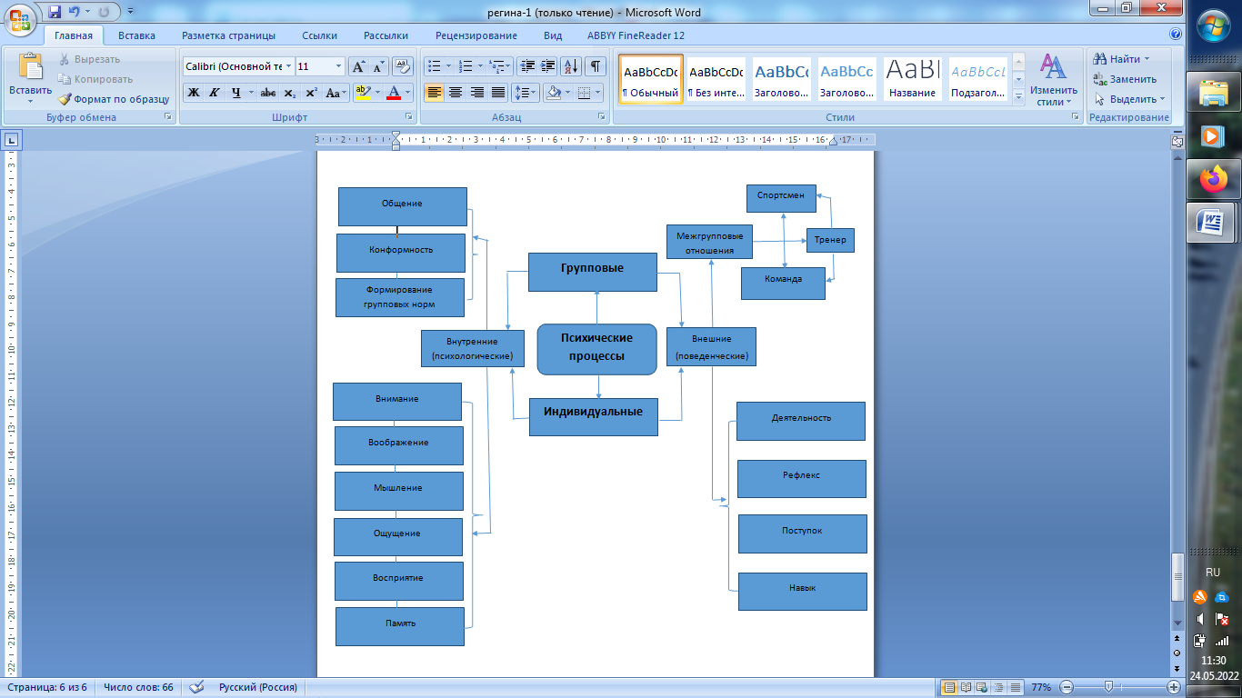

- 4-

**ПСИХИЧЕСКИЕ ПРОЦЕССЫ**

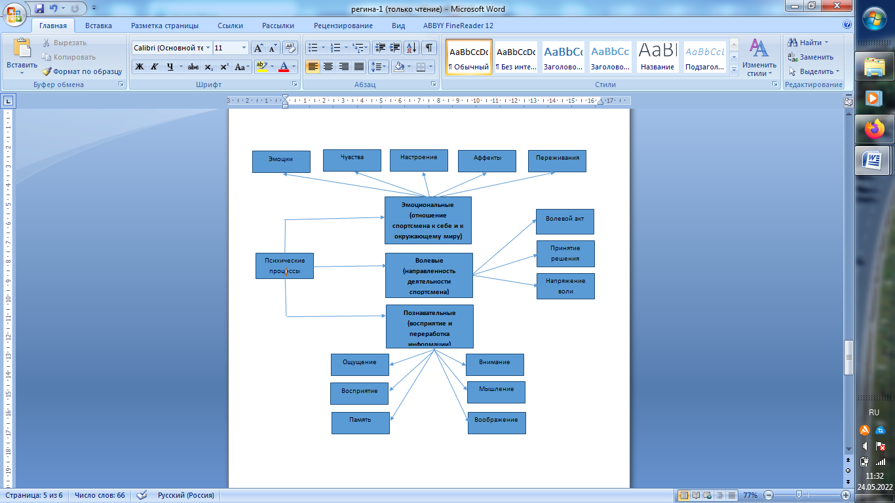

- 5 -

Рассматривая все принципы психологической подготовки юных спортсменов спортивной школы на разных этапах подготовки нужно учитывать возрастные особенности. То есть багаж знаний, умений и навыков, которыми овладел спортсмен, его индивидуальными способностями и особенностями, физиологическими данными, самооценкой и т.д.

Выполняя движение, упражнение или двигательное действие спортсмен делает его осознано и активно. Т.е. с меньшей затратой психологической утомляемости. Ошибкой тренера может быть, что спортсмену даются сложные координационные упражнения на раннем этапе обучения или отсутствие хорошо изученных специальных дополнительных движений. Таким образом, следует отметить, что тренировочный процесс строиться от простого к сложному, так как движение, упражнение или целое двигательное действие закрепится, вследствие этого исправить технику выполнения будет уже сложно.

Пример: Допустим, ребенок боится высоты, а Вы в его программу ставите прыжок в воздухе. От этого может психологически закрепится страх при выполнении. Технически, данное двигательное действие будет выполняться не правильно, даже если физически спортсмен силен.

Таким образом, каждый тренер подходит к психологическому процессу обучения каждого спортсмена, соблюдая принцип постепенности и последовательности, особенно на раннем этапе обучения. Т.е. постепенное увеличение нагрузки и интервала отдыха, с учетом обучения, закрепления или совершенствования двигательного действия.

Без соблюдения, принципы всесторонней прочности не будет высокого результата, даже если физически и технически спортсмен подготовлен, а тактическая подготовка слабая. Отсутствие любой подготовки ведет к психологическому стрессу на соревнованиях более высокого ранга.

Для успешной психологической подготовки на каждом этапе имеются методические особенности обучения и тренировки, с применением возрастных особенностей.

- 6 -

**Возрастные особенности обучения и тренировки на разных этапах подготовки по спортивной аэробике**

|  |  |
| --- | --- |
| Возрастные особенности | Методические особенности обучения и тренировки |
| 6-8 лет | |
| Это возраст интенсивного роста и развития всех функций и систем организма детей. Высокая двигательная активность и значительное развитие двигательной функции позволяют считать этот возраст благоприятным для начала регулярных занятий спортом. | |
| Позвоночный столб отличается большой гибкостью и неустойчивостью изгибов. | Необходимо большое внимание уделять формированию правильной осанки. |
| Суставно-связочный аппарат очень эластичен и недостаточно прочен. | Целесообразно целенаправленное, но осторожное развитие гибкости. |
| Интенсивно развиваются мышечная система и центры регуляции движений; крупные мышцы развиваются быстрее мелких, тонус сгибателей преобладает над тонусом разгибателей, затруднены мелкие и точные движения. | При преобладании в занятиях крупных, размашистых движений необходимо небольшими дозами давать мелкие и точные движения. Значительное внимание уделять мышцам-разгибателям и развитию координационных движений. |
| Регуляторные механизмы сердечно - сосудистой, дыхательной, мышечной и нервной систем несовершенны. | Нагрузки должны быть небольшого объема, умеренной интенсивности и носить дробный характер. |
| Продолжительность активного внимания, сосредоточенности и умственной работоспособности невелика – до 15 минут. | Занятия должны быть эмоциональными, многоплановыми, количество одноразовых указаний ограниченно. |
| Особенно велика роль подражательного и игрового рефлексов. | Основными методами должны быть - наглядный и игровой. |
| Антропометрические размеры на 1/3 меньше взрослых. | Целесообразно применение предметов, пропорционально уменьшенных размеров. |
| 8-11 лет | |
| Развитие в младшем школьном возрасте идет относительно равномерно, постепенно должны повышаться тренировочные нагрузки и требования. Практически все сказанное о предыдущем возрасте имеет отношение и к этому, но есть и различия. | |
| Происходят существенные изменения двигательной функции. По многим параметрам она достигает очень высокого уровня, поэтому создаются наиболее благоприятные предпосылки для обучения и развития физических качеств. | Необходимо эффективно использовать этот факт для обучения новым, в том числе сложным движениям, а также активизировать работу по развитию специальных физических качеств, особенно ловкости, гибкости и быстроты. |
| Значительного развития достигает кора головного мозга. | Все большее значение в обучении должны приобретать словесные методы. |
| Силовые и статические упражнения вызывают быстрое утомление, лучше воспринимаются кратковременные скоростно-силовые упражнения. | В тренировке целесообразно соблюдать скоростно-силовой режим, статические нагрузки давать в ограниченном количестве. |
| 11-13 лет | |
| С физиологической точки зрения подростковый период, период полового созревания, характеризуется интенсивным ростом тела в длину (до 10 см в год), повышением обмена веществ, резким повышением деятельности желез внутренней секреции, перестройкой практически всех органов и систем организма. | |
| Наблюдается ускоренный рост длины и массы тела, происходит формирование фигуры. | Чтобы избежать чрезмерного повышения роста и веса тела, необходимо неуклонно, но осторожно повышать тренировочные нагрузки. |
| Осуществляется перестройка в деятельности опорно-двигательного аппарата, временно ухудшается координация, возможно ухудшение других качеств. | Тем не менее, можно и нужно осваивать новые и сложные упражнения и повышать специальную физическую подготовку, развивать активную гибкость и скоростно-силовые качества.  Необходимо больше терпения и упорства. |
| Неравномерности в развитии сердечно- сосудистой системы приводят к повышению кровяного давления, нарушению сердечного ритма, быстрой утомляемости. | Необходимо осторожно и индивидуально дозировать нагрузку, заботиться о полноценном отдыхе и восстановлении, регулярно осуществлять врачебный контроль. |
| В поведении отмечается преобладание возбуждения над торможением, реакции по силе и характеру часто неадекватны вызвавшим их раздражителям. | Одной из важнейших задач воспитания является «воспитание тормозов», необходима спокойная обстановка, доброжелательность и понимание. |
| 14 лет и старше | |
| Для юношеского возраста характерна высокая степень функционального совершенства, сердечно - сосудистая система готова к значительным нагрузкам. В этом возрасте можно ожидать самых высоких спортивных результатов. | |
| Критическое отношение к своим спортивным возможностям, сомнения в целесообразности продолжения напряженных тренировок. | Четко определить задачи на предстоящий тренировочный цикл, ознакомить гимнастку с календарем планируемых сборов, соревнований и других выездов. |
| Угнетает монотонность тренировок, как по содержанию, так и по нагрузкам. | Чередовать варианты разминок, менять место и условия тренировок, участвовать в показательных мероприятиях. |
| Появляется психологическая усталость. | Больше практиковать отвлекающие мероприятия. |
| Нередки нарушения менструального цикла. | Строить тренировочный процесс с учетом ОМЦ, осуществлять регулярный врачебный контроль. |

**РЕКОМЕНДАЦИИ ТРЕНЕРАМ:**

1. Тренер должен уметь распознавать признаки тревожности у спортсменов своей команды.
2. Если окажется, что один или более спортсменов в команде проявляют чрезмерную тревожность, то тренер должен выявить причины их страхов. Это можно сделать путем личных бесед тренера со спортсменами, анализируя их автобиографические данные, а в случае, если речь идет о совсем юных спортсменах, в беседе с их родителями.
3. Тренер должен готовить всю команду к встрече с ситуативным соревновательным стрессом и тревожностью. Эта подготовка может осуществляться заранее путем ориентации всей группы на предстоящий стресс с постепенным введением тщательно подобранных стрессоров, аналогичных тем, которые могут возникнуть непосредственно на соревнованиях.
4. Тренер может провести ряд групповых бесед о тревожности и страхе, отметив, что признаки тревожности не всегда мешают успешному выступлению. Часто именно их отсутствие должно беспокоить спортсменов.

В заключении своего доклада хочется отметить, что на сегодняшний день для лучшей психологической подготовки спортсменов, тренеру может помочь специальный спортивный психолог. Существует много различных тестов для спортсменов, где выявляются различные особенности, скрытые страхи, чувствительность человека, умение преодолевать психологические барьеры, концентрацию внимания и т.д.

Задача тренера заключается не только в воспитании высококвалифицированного спортсмена, но и в разностороннем развитии личности. Особенно, когда спортсмен по состоянию здоровья уходит из спорта, по возрасту и т.п. Каждый тренер должен приветствовать увлечения и хобби занимающихся, но не в ущерб тренировочному процессу. Уходя из спортивной деятельности, спортсмен должен быть психологически готов, чтобы не впасть в депрессию.

Ниже приведены на тесты и методики:

Ссылка на сайт: https://sports-psychology.ru/psikhologhichieskiie_tiesty

### Методика "Изучение отношения спортсменов к конкретному соревнованию" (Ю. Л. Ханин, 1989)

Методика позволяет выявлять особенности восприятия спортсменом предсоревновательной ситуации и предсказывать его состояние перед ответственным стартом.

**Тест : "Человек, срывающий яблоко"**

### Методика "Изучение мотивов занятия спортом"

Методика разработана В.И. Тропниковым для выяснения степени важности различных причин (ситуаций, обстоятельств), которые побудили и побуждают спортсмена продолжать заниматься выбранным видом спорта.

### Тест-опросник «Мотивация успеха и мотивация боязни неудачи» (МУН)

### Автор: А.Реан

Толчком к активности в любой деятельности могут в равной степени стать и желание достичь успеха, и страх перед неудачей. Это контуры двух важных типов мотивации — мотивации успеха и мотивации боязни неудачи.

Мотивация успеха, несомненно, носит положительный характер. При такой мотивации действия человека направлены на то, чтобы достичь конструктивных, положительных результатов. Личностная активность здесь зависит от потребности в достижении успеха.

А вот мотивация боязни неудачи менее продуктивна. При данном типе мотивации человек стремится, прежде всего, избежать порицания, наказания. Ожидание неприятных последствий — вот что определяет его деятельность. Еще ничего не сделав, человек уже боится возможного провала и думает, как его избежать, а не как добиться успеха.